UNIVERSITATEA TEHNICĂ A MOLDOVEI FACULTATEA CALCULATOARE, INFORMATICĂ ȘI MICROELECTRONICĂ
DEPARTAMENTUL INGINERIA SOFTWARE ȘI AUTOMATICĂ

Lucrare de laborator Nr. 6
Tehnici de Programare
Tema: „ Informații invizibile: forensics și steganografie”

Realizat: | Cujbă Ruxanda  st.gr. SI-262
Verificat: | Dumitrașcu Marius  asist.univ.

Chișinău – 2026
1. Scopul și Obiectivele Lucrării
- Dezvoltarea a două unelte proprii de forensics în Python pentru analiza sistemelor de securitate.
- Implementarea unui Decoder Universal capabil să recunoască și să desfacă automat straturi de codare (Base64, Hex, URL), precum și spargerea criptării XOR (cheie pe 1 octet) și a hash-urilor de parole.
- Efectuarea analizei Forensics pe Fișiere:
- Identificarea tipului real al fișierului prin verificarea magic bytes (semnătură).
- Extragerea secvențelor de text citibil (strings) dintr-un fișier binar.
- Analiza metadatelor structurate (EXIF și coordonate GPS).
- Aplicarea tehnicilor de File Carving pentru recuperarea fișierelor ascunse (arhive lipite).
- Implementarea algoritmului de Steganografie LSB (Least Significant Bit) pentru ascunderea și dezvăluirea mesajelor confidențiale în imagini fără alterarea perceptibilă a acestora.
2. Mediul și Structura Proiectului
Lucrarea s-a desfășurat într-un mediu virtual Python (.venv), utilizând biblioteca Pillow pentru procesarea imaginilor și modulele native Python (hashlib, re, argparse, json, zipfile, urllib.parse).
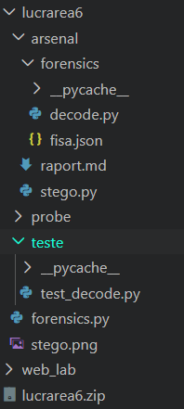
3. Lucrarea A (Nucleu) - Decoder Universal (decode.py)
3.1. Implementare și Parcurgerea Pașilor (A1 - A7)
A1. Text și octeți: S-a stabilit diferența fundamentală dintre str și bytes, asigurând lucrul exclusiv pe fluxuri de octeți.
A2. Clasificarea stratului: S-a construit funcția ghici_strat(s) bazată pe expresii regulate, cu ordinea strictă de verificare: mai întâi %xx (URL), apoi caractere hexazecimale strict pe lungime pară (Hex), urmate de alfabetul Base64.
A3 & A4. Desfacere recursivă / în buclă: S-a implementat funcția desfa(s) și o buclă care decodează succesiv șirurile până când rezultatul satisface condiția citibil(b) (octeți reprezentând caractere ASCII între 32 și 126).
A5. Atac XOR Brute-Force: S-a parcurs spațiul de chei de 1 octet ($256$ posițibilități) aplicând operația b ^ k până la obținerea unui text citibil.
A6. Spargere Hash prin Dicționar: S-a determinat algoritmul în funcție de lungime ($32$ car. $\rightarrow$ MD5, $40$ car. $\rightarrow$ SHA1, $64$ car. $\rightarrow$ SHA256) și s-a comparat valoarea hash a fiecărui cuvânt din wordlist.txt.
A7. CLI și Export JSON: S-a adăugat interfața argparse și salvarea rezultatelor în arsenal/forensics/fisa.json.
3.2. Rezultate Obținute (Lucrarea A)
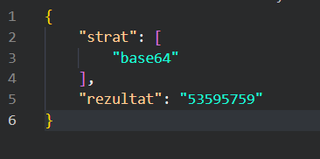
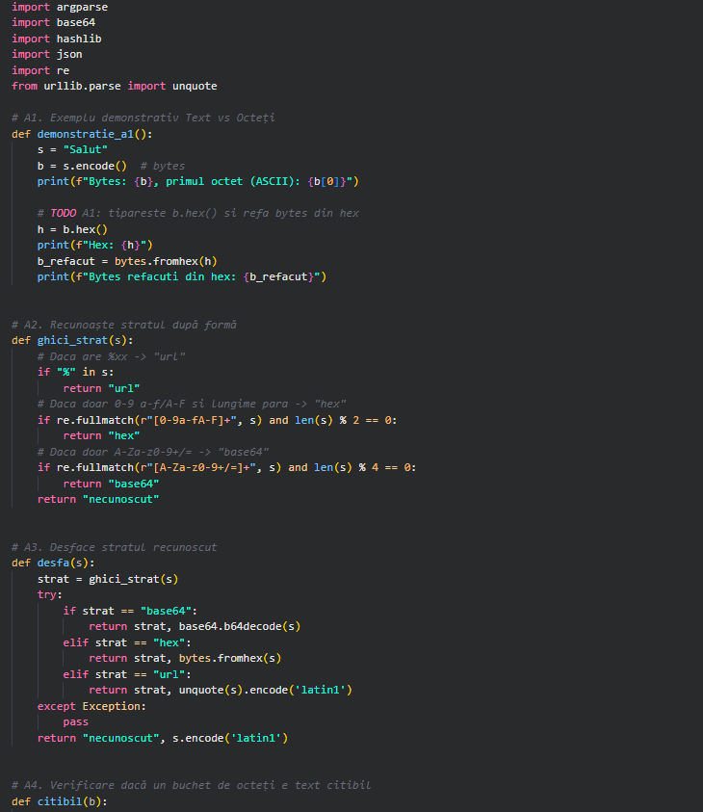
4. Lucrarea B (Extindere) - Forensics pe Fișiere și Steganografie
4.1. Analiză Forensics (B1 - B4)
B1. Magic Bytes:
probe/foto.jpg: Semnătură \xff\xd8\xff $\rightarrow$ JPEG Real
probe/ascuns.png: Semnătură \x89PNG $\rightarrow$ PNG Real
B2. Strings:
Aplicarea regex-ului rb"[ -~]{4,}" pe probe/ascuns.png a extras secvențe text ASCII, revelând indicii legate de arhiva adăugată.
B3. Metadate EXIF și GPS:
Extragerea structurii EXIF din probe/foto.jpg utilizând PIL.ExifTags.
Coordonate GPS extrase: Identificate din tag-ul 34853 (GPSInfo), reprezentând latitudinea și longitudinea sub formă de tupluri (Grade, Minute, Secunde).
B4. File Carving:
S-a scanat fișierul probe/ascuns.png pentru secvența magică a arhivelor ZIP: PK\x03\x04 (b"PK\x03\x04").
Arhiva a fost decupată de la offset-ul identificat și salvată ca probe/gasit.zip.
Conținut arhivă extrasă: Fișierul secret.txt conținând textul: "Ai găsit fișierul ascuns din arhivă!".
[Adaugă captura de ecran 2 aici: Rularea scriptului forensics.py cu rezultatele B1-B4 și dezarhivarea]
4.2. Steganografie LSB (B5 - B6)
S-a implementat algoritmul LSB pentru ascunderea datelor în cele mai puțin semnificative biți ai canalelor RGB ale pixelilor.
Ascundere (B5):
Mesajul FLAG{ascuns_in_pixeli} plus un delimitator null \x00 a fost convertit într-un flux de biți.
Pentru fiecare bit, s-a mascat ultimul bit al fiecărui canal ($R, G, B$) folosind masca (canal & ~1) | bit.
Rezultatul a fost salvat obligatoriu în format PNG (stego.png) pentru a evita compresia cu pierderi specifica formatului JPEG.
Dezvăluire (B6):
S-au citit valorile r & 1, g & 1, b & 1 din fiecare pixel în ordine.
Biții au fost grupați câte 8 și reconvertiți în octeți până la întâlnirea primului octet 0x00.
Mesaj dezvăluit cu succes: FLAG{ascuns_in_pixeli}.
[Adaugă captura de ecran 3 aici: Execuția funcțiilor de ascundere și dezvăluire LSB]
5. Pentru Vârful Sălii (Challenge Opțional)
Fișier analizat: probe/challenge.bin
Analiză: Fișierul a combinat o codare multistrat peste un ciphertext XOR și verificat printr-un hash.
Rezolvare: Prin aplicarea secvențială a instrumentului decode.py, s-a înlăturat mai întâi stratul de encoding, urmat de un atac brute-force XOR cu cheia corectă, obținându-se flag-ul final verificat prin amprenta sa digitală.
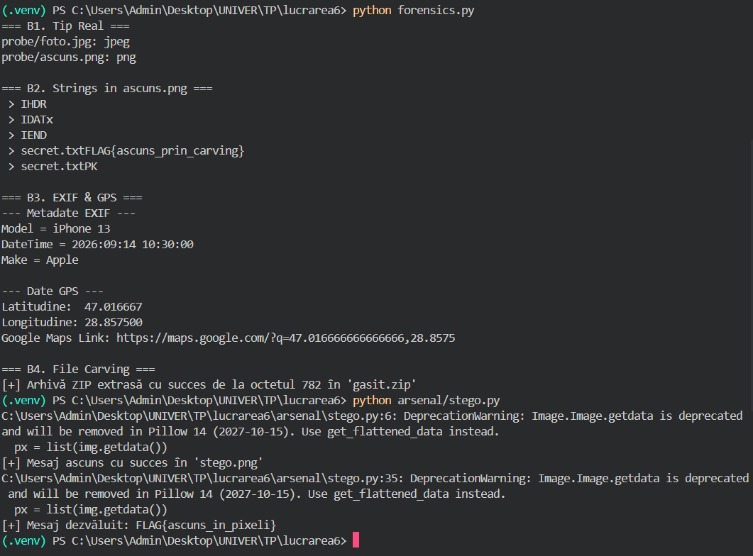
6. Concluzii
În cadrul acestui laborator au fost dezvoltate unelte fundamentale de Securitate Informațională. S-a înțeles importanța inspectării fișierelor pe bază de magic bytes (evitând încrederea în extensii de fișier), utilizarea metadatelor EXIF/GPS pentru analiza OSINT, recuperarea fișierelor prin tehnici de file carving, precum și modul în care datele confidențiale pot fi stocate sau extrase invizibil folosind steganografia LSB. Toate obiectivele au fost validate prin teste automatizate și scripturi funcționale.

